Exigences concernant le système

Nom de projet

|  |  |
| --- | --- |
| Classification | Sélectionnez un élément. |
| État | Sélectionnez un élément. |
| Nom du programme |  |
| N° du projet |  |
| Chef de projet | Chef de projet |
| Version | 0.1 |
| Date | Cliquez ici pour saisir une date. |
| Mandant | Mandant |
| Auteur/Auteurs |  |
| Distribution |  |

Suivi des modifications

| Version | Date | Modification | Auteur |
| --- | --- | --- | --- |
| 0.1 |  |  |  |
|  |  |  |  |
|  |  |  |  |
|  |  |  |  |

Tableau 1: Contrôle des modifications

Description

Les exigences concernant le système définissent ce qui est demandé au futur système. Elles sont structurées en catégories. Elles comprennent, par exemple, les exigences commerciales, les exigences opérationnelles, les exigences concernant le support, les exigences en matière de sécurité et sont classées par ordre de priorités en fonction de leur importance. La documentation des exigences concernant le système s’effectue sur la base et à l’aide des normes et notations de la méthode utilisée pour la définition des exigences (*requirements engineering*).

# Exigences générales

Reprises de l’étude

| ID | Exigence | Type 1 | Critère de réception | Importance 2 | Urgence 3 |
| --- | --- | --- | --- | --- | --- |
| A1 | Saisir inscription au cours | F | Tests réussis selon les spécifications de test | 5 | 5 |
| A2 | Confirmer la publication | Q | Dans un environnement de systèmes, pour 90 % des tests, en 2 secondes | 3 | 4 |
| A3 | Envoyer les confirmations dans les 24 heures | O | Dans les 24 heures suivant la décision d’activer un cours | 3 | 3 |
| A4 | Transmettre les données cryptées | S | Tests réussis selon les spécifications de test | 5 | 4 |
| A5 | Garantie de la cohérence méthodologique | C | Valider les éléments méthodologiques avec HERMES-CD | 5 | 3 |
| A6 |  |  |  |  |  |
|  |  |  |  |  |  |
| 1) Type = type d’exigence: O = organisation, F = fonction, Q = qualité, S = sécurité, M = migration,  A= architecture, E = exploitation, C = conformité (législation, instructions, directives et normes)  2) Importance: 5 = doit absolument être réalisé, 4 = très important, 3 = important, 2 = normal, 1 = peu important  3) Urgence: 5 = doit être réalisé immédiatement, 4 = très urgent, 3 = urgent, 2 = normal, 1 = pas urgent | | | | | |

Tableau 2: Exigences générales

# Aperçu du système

Un aperçu graphique du système aide à saisir de manière structurée les exigences détaillées. Il peut être réalisé selon différentes techniques.

## Technique 1: arborescence des fonctions



Fig. 1 - Arborescence des fonctions

## Technique 2: cas d’utilisation

### Diagramme des paquetages du cas d’utilisation

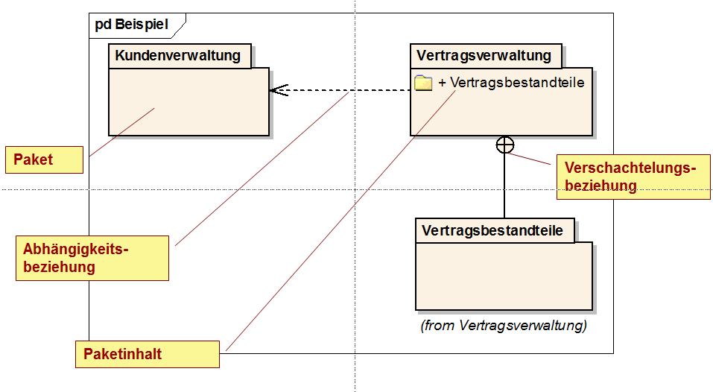

Fig. 2 - Diagramme des paquetages du cas d’utilisation

### Diagramme du cas d’utilisation

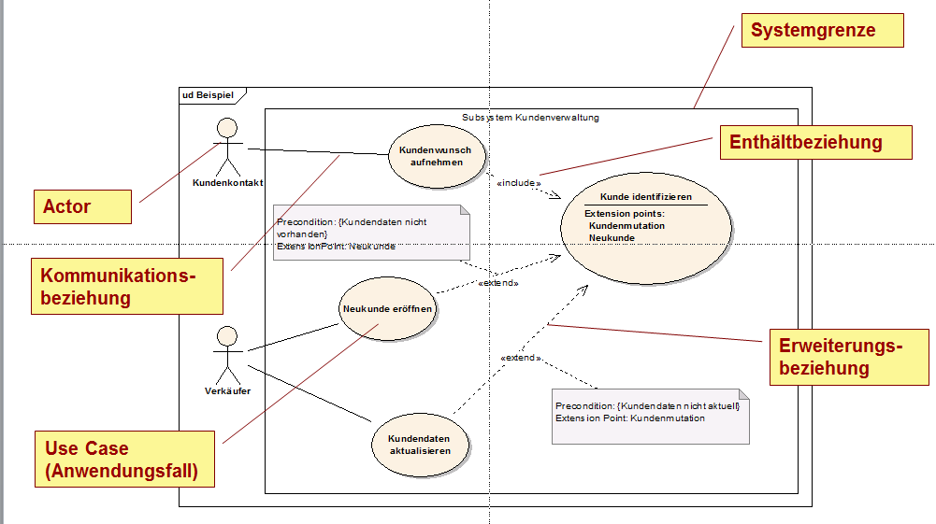

Fig. 3 - Diagramme du cas d’utilisation

# Exigences détaillées

## Exigences de l’organisation

Les exigences de l’organisation ne sont pas décrites ici. Elles sont documentées dans le concept d’organisation.

## Exigences fonctionnelles

Différentes techniques peuvent être utilisées pour décrire les exigences fonctionnelles.

### Technique 1: description dans un formulaire standard

|  |  |  |  |  |  |  |  |  |  |  |  |  |  |  |  |  |
| --- | --- | --- | --- | --- | --- | --- | --- | --- | --- | --- | --- | --- | --- | --- | --- | --- |
| Exigence / Exigence générale | | n.nn | Source |  | | Auteur |  | | Dépendance envers |  | Date | | 13.12.21 | | État |  |
| Nom | | | |  | | | | | | | | | | | | |
| Brève description fonctionnelle | | | |  | | | | | | | | | | | | |
| Input | | | | de la base de données | | | | | | | | | | | | |
| Étapes de travail et règles | | | | 1. Étape 2. Étape 3. Étape | | | | | | | | | | | | |
| Output | | | |  | | | | | | | | | | | | |
| Critères de réception | | | |  | | | | | | | | | | | | |
| Importance 1 |  | | | Urgence2 |  | | | Risque 3 | |  | | Charge 4 | |  | | |
| 1) Importance: 5 = doit absolument être réalisé, 4 = très important, 3 = important, 2 = normal, 1 = pas important  2) Urgence: 5 = doit être réalisé immédiatement, 4 = très urgent, 3 = urgent, 2 = normal, 1 = pas urgent  3) Risque/Criticité: 5 = risque non assumable, 4 = risque très élevé, 3 = risque moyen, 2 = risque minime, 1 = aucun risque  4) Charge: 5 = charge non assumable, 4 = charge très importante, 3 = importante, 2 = modérée, 1 = négligeable ou inexistante | | | | | | | | | | | | | | | | |

Tableau 3: Formulaire de la technique 1

### Technique 2: description dans un formulaire pour récit d’utilisateur

Critères que le produit doit remplir pour être réceptionné

Par exigence:

|  |  |  |  |  |  |  |  |  |  |  |  |  |  |  |  |  |
| --- | --- | --- | --- | --- | --- | --- | --- | --- | --- | --- | --- | --- | --- | --- | --- | --- |
| Exigence / Exigence générale | | n.nn | Source |  | | Auteur |  | | Dépendance envers |  | Date | | 20.12.21 | | État |  |
| Nom | | | | Nom du récit utilisateur | | | | | | | | | | | | |
| Descriptions et remarques | | | |  | | | | | | | | | | | | |
| Critères de réception et d’approbation | | | |  | | | | | | | | | | | | |
| En tant que <rôle de l’utilisateur>, je veux que <l’objectif> [, afin que <raison de l’objectif>] | | | |  | | | | | | | | | | | | |
| Importance 1 |  | | | Urgence 2 |  | | | Risque 3 | |  | | Charge 4 | |  | | |
| 1) Importance: 5 = doit absolument être réalisé, 4 = très important, 3 = important, 2 = normal, 1 = pas important  2) Urgence: 5 = doit être réalisé immédiatement, 4 = très urgent, 3 = urgent, 2 = normal, 1 = pas urgent  3) Risque/Criticité: 5 = risque non assumable, 4 = risque très élevé, 3 = risque moyen, 2 = risque minime, 1 = aucun risque  4) Charge: 5 = charge non assumable, 4 = charge très importante, 3 = importante, 2 = modérée, 1 = négligeable ou inexistante | | | | | | | | | | | | | | | | |

Tableau 4: Formulaire de la technique 2

### Technique 3: description dans un formulaire pour cas d’utilisation

Critères que le produit doit remplir pour être réceptionné

Par exigence:

|  |  |  |  |  |  |  |  |  |  |  |  |  |  |  |  |  |
| --- | --- | --- | --- | --- | --- | --- | --- | --- | --- | --- | --- | --- | --- | --- | --- | --- |
| Exigence / Exigence générale | | n.nn | Source |  | | Auteur |  | | Dépendance envers |  | Date | | 20.12.21 | | État |  |
| Producteur et interlocuteur | | | |  | | | | | | | | | | | | |
| Brève description | | | |  | | | | | | | | | | | | |
| Déclencheur métier | | | |  | | | | | | | | | | | | |
| Acteurs | | | |  | | | | | | | | | | | | |
| Préconditions | | | |  | | | | | | | | | | | | |
| Déroulement / Interactions | | | |  | | | | | | | | | | | | |
| Postconditions | | | |  | | | | | | | | | | | | |
| Cas spéciaux (autres déroulements 1-n)  (y c. postconditions) | | | |  | | | | | | | | | | | | |
| Critères de réception | | | |  | | | | | | | | | | | | |
| Importance 1 |  | | | Urgence 2 |  | | | Risque 3 | |  | | Charge 4 | |  | | |
| 1) Importance: 5 = doit absolument être réalisé, 4 = très important, 3 = important, 2 = normal, 1 = pas important  2) Urgence: 5 = doit être réalisé immédiatement, 4 = très urgent, 3 = urgent, 2 = normal, 1 = pas urgent  3) Risque/Criticité: 5 = risque non assumable, 4 = risque très élevé, 3 = risque moyen, 2 = risque minime, 1 = aucun risque  4) Charge: 5 = charge non assumable, 4 = charge très importante, 3 = importante, 2 = modérée, 1 = négligeable ou inexistante | | | | | | | | | | | | | | | | |

Tableau 5: Formulaire de la technique 3

## Exigences de qualité

Exigences non fonctionnelles liées aux utilisateurs, telles que la convivialité, l’ergonomie, le temps de réponse, etc.

|  |  |  |  |  |  |  |  |  |  |  |  |  |  |  |  |  |
| --- | --- | --- | --- | --- | --- | --- | --- | --- | --- | --- | --- | --- | --- | --- | --- | --- |
| Exigence / Exigence générale | | n.nn | Source |  | | Auteur |  | | Dépendance envers |  | Date | | 20.12.21 | | État |  |
| Nom | | | |  | | | | | | | | | | | | |
| Description | | | |  | | | | | | | | | | | | |
| Critères de réception | | | |  | | | | | | | | | | | | |
| Importance 1 |  | | | Urgence 2 |  | | | Risque 3 | |  | | Charge 4 | |  | | |
| 1) Importance: 5 = doit absolument être réalisé, 4 = très important, 3 = important, 2 = normal, 1 = pas important  2) Urgence: 5 = doit être réalisé immédiatement, 4 = très urgent, 3 = urgent, 2 = normal, 1 = pas urgent  3) Risque/Criticité: 5 = risque non assumable, 4 = risque très élevé, 3 = risque moyen, 2 = risque minime, 1 = aucun risque  4) Charge: 5 = charge non assumable, 4 = charge très importante, 3 = importante, 2 = modérée, 1 = négligeable ou inexistante | | | | | | | | | | | | | | | | |

Tableau 6: Exigences de qualité

## Exigences concernant le concept d’exploitation

Exigences non fonctionnelles liées à l’exploitation, telles que la fiabilité, la disponibilité, etc.

|  |  |  |  |  |  |  |  |  |  |  |  |  |  |  |  |  |
| --- | --- | --- | --- | --- | --- | --- | --- | --- | --- | --- | --- | --- | --- | --- | --- | --- |
| Exigence / Exigence générale | | n.nn | Source |  | | Auteur |  | | Dépendance envers |  | Date | | 20.12.21 | | État |  |
| Nom | | | |  | | | | | | | | | | | | |
| Description | | | |  | | | | | | | | | | | | |
| Critères de réception | | | |  | | | | | | | | | | | | |
| Importance 1 |  | | | Urgence 2 |  | | | Risque 3 | |  | | Charge 4 | |  | | |
| 1) Importance: 5 = doit absolument être réalisé, 4 = très important, 3 = important, 2 = normal, 1 = pas important  2) Urgence: 5 = doit être réalisé immédiatement, 4 = très urgent, 3 = urgent, 2 = normal, 1 = pas urgent  3) Risque/Criticité: 5 = risque non assumable, 4 = risque très élevé, 3 = risque moyen, 2 = risque minime, 1 = aucun risque  4) Charge: 5 = charge non assumable, 4 = charge très importante, 3 = importante, 2 = modérée, 1 = négligeable ou inexistante | | | | | | | | | | | | | | | | |

Tableau 7: Exigences concernant le concept d’exploitation

## Exigences concernant l’architecture du système

|  |  |  |  |  |  |  |  |  |  |  |  |  |  |  |  |  |
| --- | --- | --- | --- | --- | --- | --- | --- | --- | --- | --- | --- | --- | --- | --- | --- | --- |
| Exigence / Exigence générale | | n.nn | Source |  | | Auteur |  | | Dépendance envers |  | Date | | 20.12.21 | | État |  |
| Nom | | | |  | | | | | | | | | | | | |
| Description | | | |  | | | | | | | | | | | | |
| Critères de réception | | | |  | | | | | | | | | | | | |
| Importance 1 |  | | | Urgence 2 |  | | | Risque 3 | |  | | Charge 4 | |  | | |
| 1) Importance: 5 = doit absolument être réalisé, 4 = très important, 3 = important, 2 = normal, 1 = pas important  2) Urgence: 5 = doit être réalisé immédiatement, 4 = très urgent, 3 = urgent, 2 = normal, 1 = pas urgent  3) Risque/Criticité: 5 = risque non assumable, 4 = risque très élevé, 3 = risque moyen, 2 = risque minime, 1 = aucun risque  4) Charge: 5 = charge non assumable, 4 = charge très importante, 3 = importante, 2 = modérée, 1 = négligeable ou inexistante | | | | | | | | | | | | | | | | |

Tableau 8: Exigences concernant l’architecture du système

## Exigences concernant le concept de migration

Exigences liées à la migration

|  |  |  |  |  |  |  |  |  |  |  |  |  |  |  |  |  |
| --- | --- | --- | --- | --- | --- | --- | --- | --- | --- | --- | --- | --- | --- | --- | --- | --- |
| Exigence / Exigence générale | | n.nn | Source |  | | Auteur |  | | Dépendance envers |  | Date | | 20.12.21 | | État |  |
| Nom | | | |  | | | | | | | | | | | | |
| Description | | | |  | | | | | | | | | | | | |
| Critères de réception | | | |  | | | | | | | | | | | | |
| Importance 1 |  | | | Urgence 2 |  | | | Risque 3 | |  | | Charge 4 | |  | | |
| 1) Importance: 5 = doit absolument être réalisé, 4 = très important, 3 = important, 2 = normal, 1 = pas important  2) Urgence: 5 = doit être réalisé immédiatement, 4 = très urgent, 3 = urgent, 2 = normal, 1 = pas urgent  3) Risque/Criticité: 5 = risque non assumable, 4 = risque très élevé, 3 = risque moyen, 2 = risque minime, 1 = aucun risque  4) Charge: 5 = charge non assumable, 4 = charge très importante, 3 = importante, 2 = modérée, 1 = négligeable ou inexistante | | | | | | | | | | | | | | | | |

Tableau 9: Exigences concernant le concept de migration

## Exigences issues du concept SIPD

Exigences en matière de sûreté de l’information et de protection des données

|  |  |  |  |  |  |  |  |  |  |  |  |  |  |  |  |  |
| --- | --- | --- | --- | --- | --- | --- | --- | --- | --- | --- | --- | --- | --- | --- | --- | --- |
| Exigence / Exigence générale | | n.nn | Source |  | | Auteur |  | | Dépendance envers |  | Date | | 20.12.21 | | État |  |
| Nom | | | |  | | | | | | | | | | | | |
| Description | | | |  | | | | | | | | | | | | |
| Critères de réception | | | |  | | | | | | | | | | | | |
| Importance 1 |  | | | Urgence 2 |  | | | Risque 3 | |  | | Charge 4 | |  | | |
| 1) Importance: 5 = doit absolument être réalisé, 4 = très important, 3 = important, 2 = normal, 1 = pas important  2) Urgence: 5 = doit être réalisé immédiatement, 4 = très urgent, 3 = urgent, 2 = normal, 1 = pas urgent  3) Risque/Criticité: 5 = risque non assumable, 4 = risque très élevé, 3 = risque moyen, 2 = risque minime, 1 = aucun risque  4) Charge: 5 = charge non assumable, 4 = charge très importante, 3 = importante, 2 = modérée, 1 = négligeable ou inexistante | | | | | | | | | | | | | | | | |

Tableau 10: Exigences issues du concept SIPD

Abréviations et glossaire

| Abréviation / Terme technique | Explication |
| --- | --- |
| HERMES | La méthode de gestion de projets et de programmes HERMES 5 est une norme eCH. |
|  |  |
|  |  |
|  |  |
|  |  |
|  |  |
|  |  |
|  |  |
|  |  |
|  |  |
|  |  |
|  |  |

Tableau 11: Abréviations et glossaire

Table des matières

Suivi des modifications 1

Description 1

1 Exigences générales 2

2 Aperçu du système 2

2.1 Technique 1: arborescence des fonctions 2

2.2 Technique 2: cas d’utilisation 3

2.2.1 Diagramme des paquetages du cas d’utilisation 3

2.2.2 Diagramme du cas d’utilisation 3

3 Exigences détaillées 3

3.1 Exigences de l’organisation 3

3.2 Exigences fonctionnelles 3

3.2.1 Technique 1: description dans un formulaire standard 3

3.2.2 Technique 2: description dans un formulaire pour récit d’utilisateur 3

3.2.3 Technique 3: description dans un formulaire pour cas d’utilisation 3

3.3 Exigences de qualité 3

3.4 Exigences concernant le concept d’exploitation 3

3.5 Exigences concernant l’architecture du système 3

3.6 Exigences concernant le concept de migration 3

3.7 Exigences issues du concept SIPD 3

Abréviations et glossaire 3

Table des matières 3

Table des illustrations 3

Table des tableaux 3

Table des illustrations

Fig. 1 - Arborescence des fonctions 2

Fig. 2 - Diagramme des paquetages du cas d’utilisation 3

Fig. 3 - Diagramme du cas d’utilisation 3

Table des tableaux

Tableau 1: Contrôle des modifications 1

Tableau 2: Exigences générales 2

Tableau 3: Formulaire de la technique 1 3

Tableau 4: Formulaire de la technique 2 3

Tableau 5: Formulaire de la technique 3 3

Tableau 6: Exigences de qualité 3

Tableau 7: Exigences concernant le concept d’exploitation 3

Tableau 8: Exigences concernant l’architecture du système 3

Tableau 9: Exigences concernant le concept de migration 3

Tableau 10: Exigences issues du concept SIPD 3

Tableau 11: Abréviations et glossaire 3